**海南省药品分类采购交易系统**

**配送企业操作手册**

**温馨提示：**系统目前支持ie9及以上、火狐、搜狗、谷歌、 360极速模式、QQ等主流浏览器，如果出现系统不能点的情况，可以换个浏览器试一下   建议用火狐或者谷歌，安全性和兼容性相对较好**。**

1. **登录系统**

如图（1）所示：

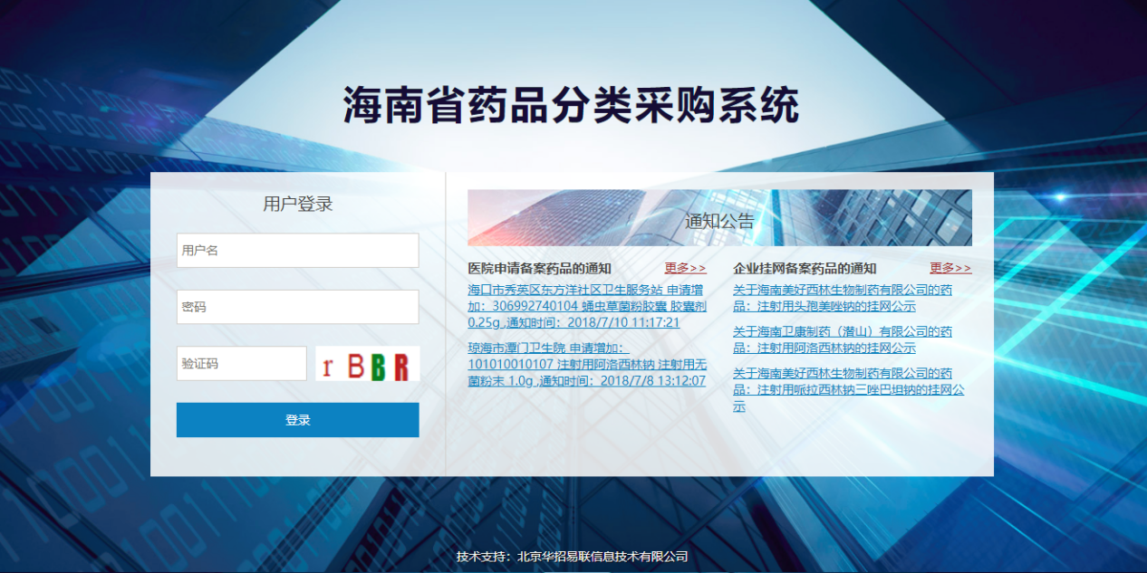

图(1)

输入配送企业用户名，密码，验证码。登录系统。

1. **修改密码**

登录系统后，点击右上方**【修改密码】**，对密码进行修改，如图（2）、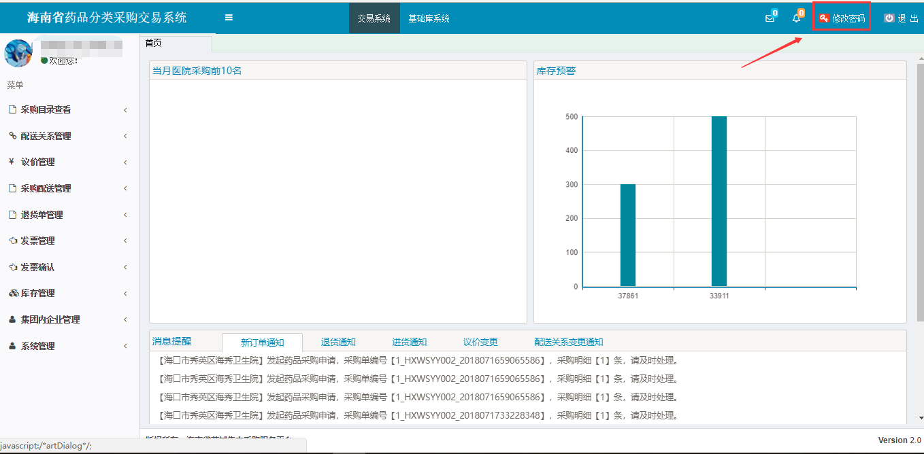

图(2)

（4）输入原始密码和新密码后点击确定修改，如图（3）所示：

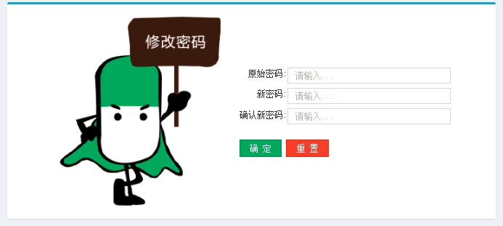

图(3)

1. **进入交易系统**

交易系统主体流程，如图（4）所示：

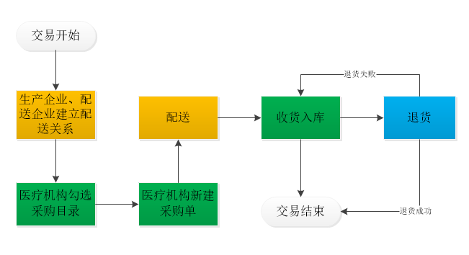

图（4）

1. **挂网目录管理**

1、系统功能说明：

挂网目录功能主要供配送企业查询系统所有的挂网目录数据。

2、系统操作说明：

（1）、点击左侧菜单**【挂网目录管理-挂网目录查看】**进入挂网目录查看,即可查看系统中可采购的所有药品目录。

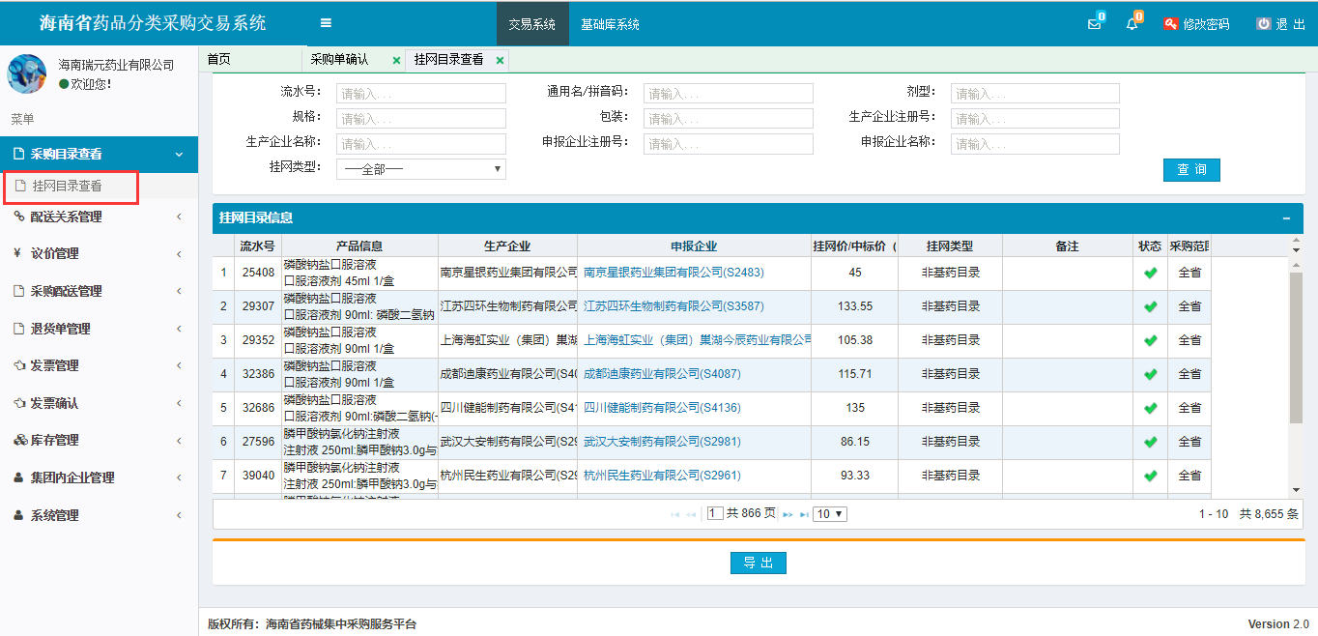

1. **配送关系管理**

1、系统功能说明：

本单位可以确认或拒绝与生产企业的配送关系，可以发起申请解除配送关系的功能。

2、系统操作说明：

（1）点击左侧菜单**【配送关系管理-确认/拒绝配送关系】**进入待确认配送关系页面。如图（5）所示：

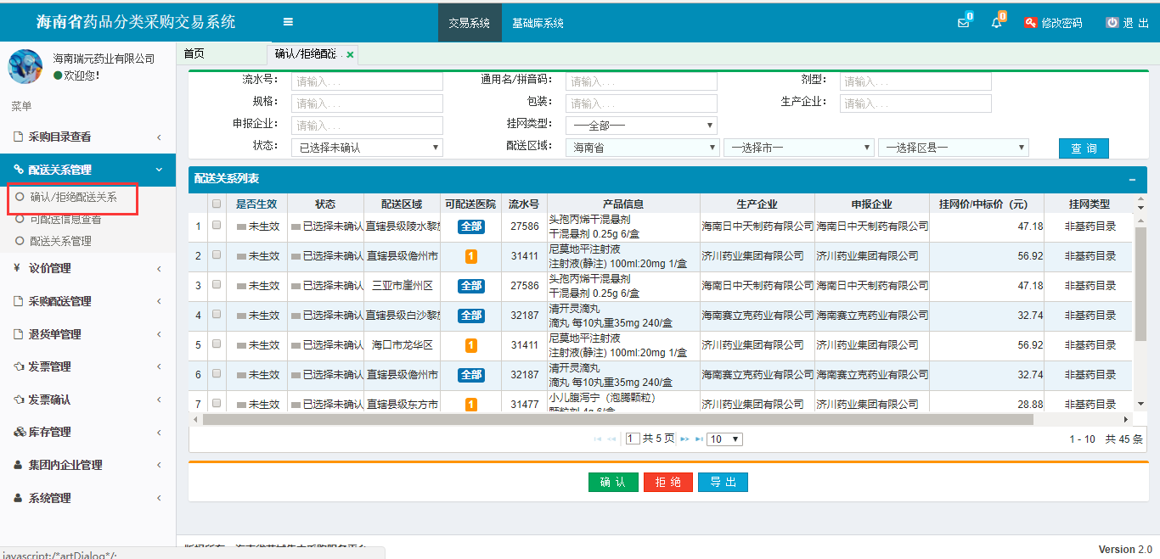

图（5）

首先左侧复选框按钮选中待确认的配送关系，点击确认按钮，配送关系正式建立；点击拒绝按钮，配送关系不建立。

（2）点击左侧菜单**【配送关系管理-可配送信息查看】**进入可配送信息查看页面。如图（6）所示：

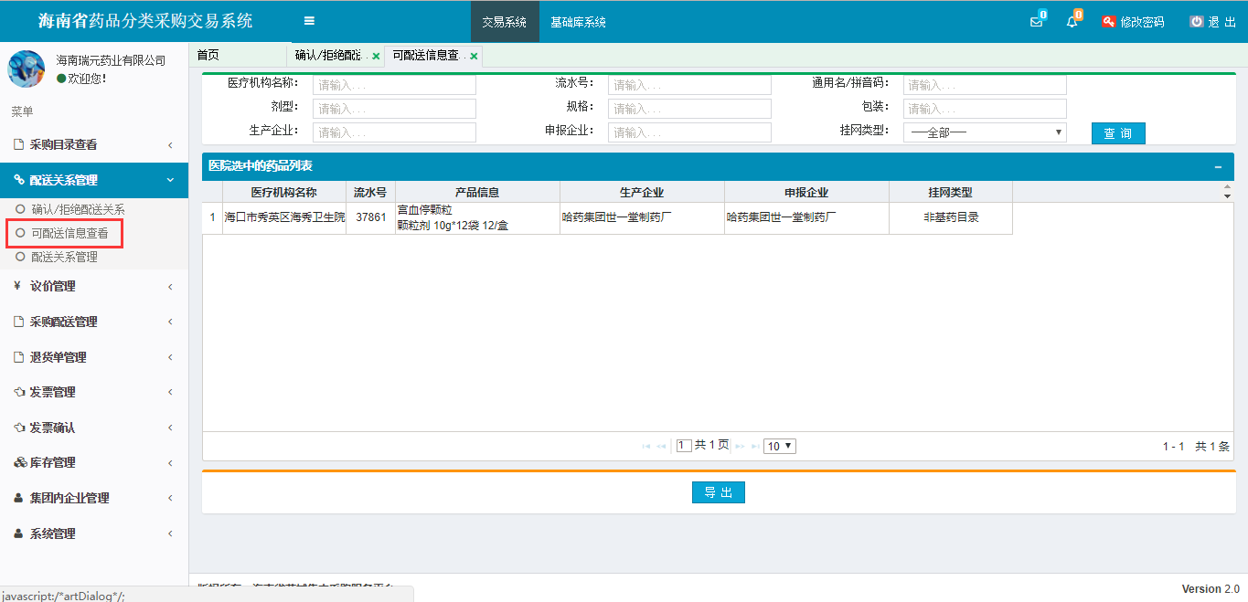

图（6）

点击左侧菜单**【配送关系管理-配送关系管理】**进入配送关系管理页面。如图（7）所示：

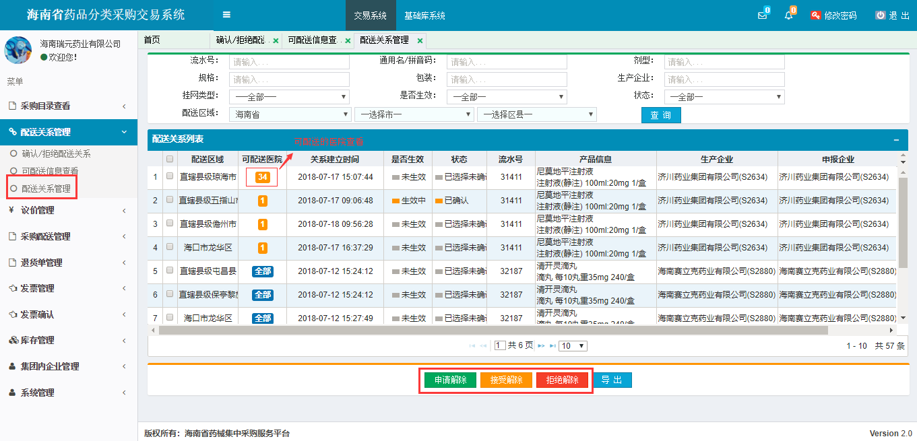

图（7）

* 申请解除

如图（7）所示，首先选择一行或多行已确认的配送关系，点击申请解除；已经成功申请解除的配送关系，需等待生产企业确认，确认后配送关系正式解除。配送关系超过6个月，生产企业申请解除配送关系，直接解除配送关系，不用配送企业确认

* 接受解除

选择一条或多条申请解除的配送关系，点击接受解除，系统即时判断，本企业发起的申请解除不可接受，接受解除成功后，配送关系状态更新为已解除。本企业可在设置配送关系中删除已解除的配送关系。

* 拒绝解除

选择一条或多条申请解除的配送关系，点击拒绝解除，系统即时判断，本企业发起的申请解除不可拒绝，拒绝解除成功后，配送关系状态更新为拒绝解除，配送关系继续维持。

1. **议价管理**

1、系统功能说明：

议价管理主要是查看医疗机构录入的议定采购价格。

2、系统操作说明：

* 议价单列表

点击左侧菜单【**议价管理-议价目录列表**】进入议价单查看页面如图（8）所示，可查看已议价的药品的实际采购价。

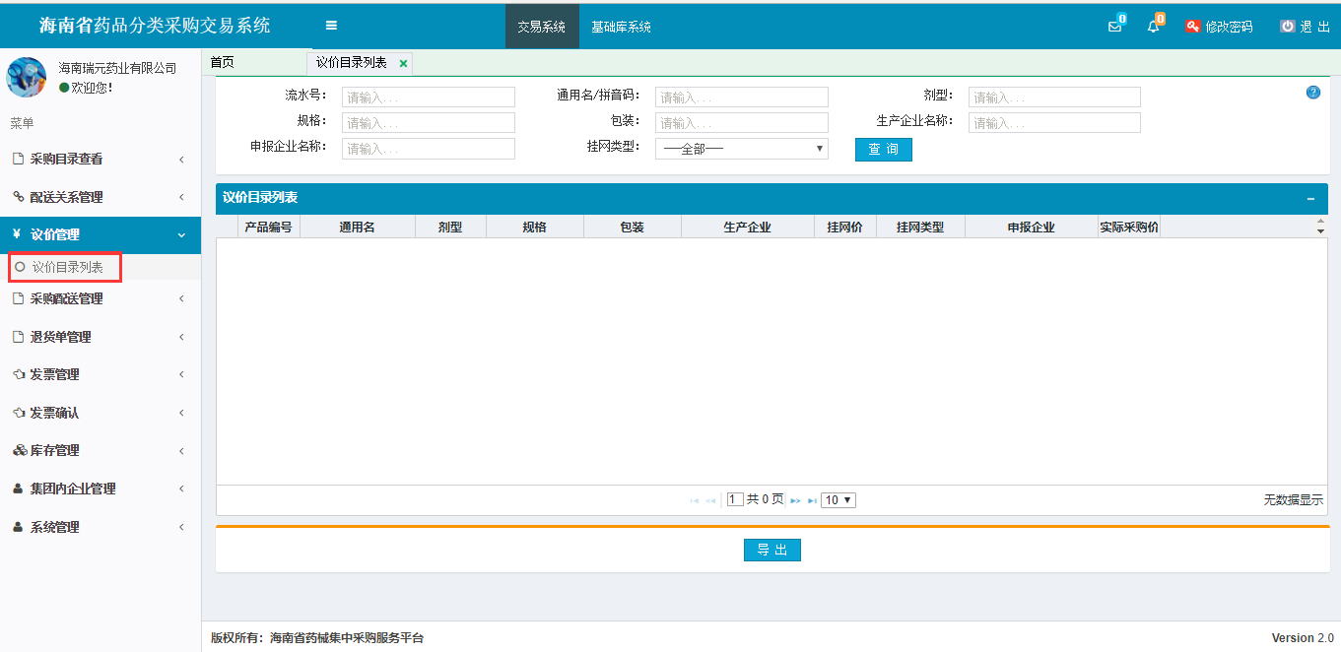

图（8）

1. **采购配送管理**
   1. 系统功能说明

本企业可以查看相关医疗机构提交的采购订单，根据实际情况，接收医疗机构的采购订单，并予以配送发货。如图（9）所示：



图（9）

* 1. 系统操作说明
* 采购单确认

点击左侧菜单【**采购配送管理-采购单确认**】进入查看采购单确认页面，首先选中待确认的采购订单，可以在操作栏中单个确认或拒绝，也可以点击页面下方的按钮，批量确认或拒绝，拒绝采购单时须填写拒绝配送原因。点击进入配送按钮，页面转至配送发货页面。如图（10）所示：

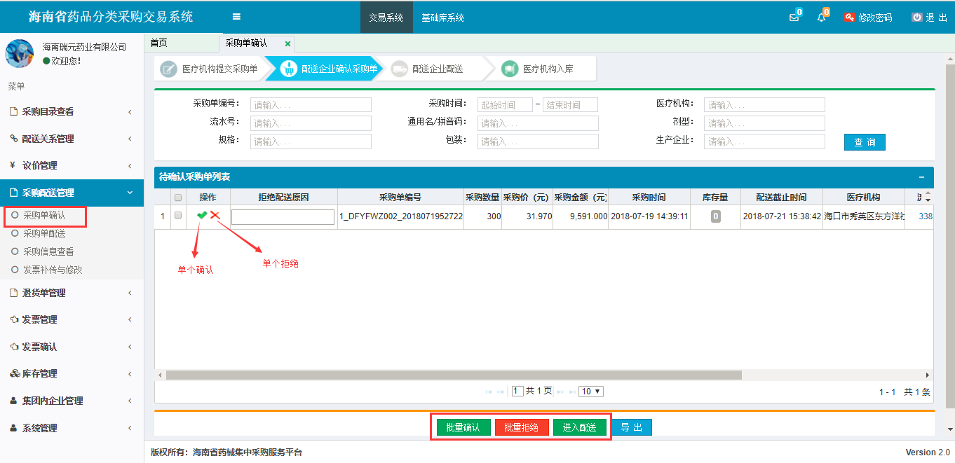

图（10）

* 采购单配送

点击左侧菜单【**采购配送管理-采购单配送**】进入采购单配送页面，选中待配送的采购订单，库存量必须大于或等于配送数量；未添加发票不得配送药品，请转到【**发票管理-新建发票**】添加发票信息；第一票与第二票都不能为空；配送数量与批次号为第二票的配送数量与批次号，不能修改。信息填写完全后点击批量配送按钮，完成配送操作。如图（11）所示：

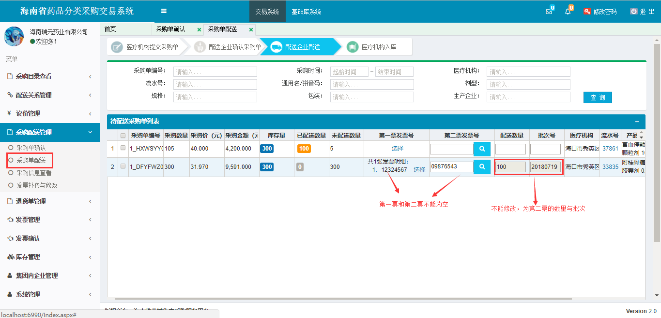

图（11）

* 采购信息查看

点击左侧菜单【**采购配送管理-采购信息查看**】进入采购信息查看页面，首先选择采购明细状态，点击便可查询，规定不选择采购单明细状态不显示数据。也可以点击更多按钮，通过筛选条件进行数据查询，如图（12）所示：

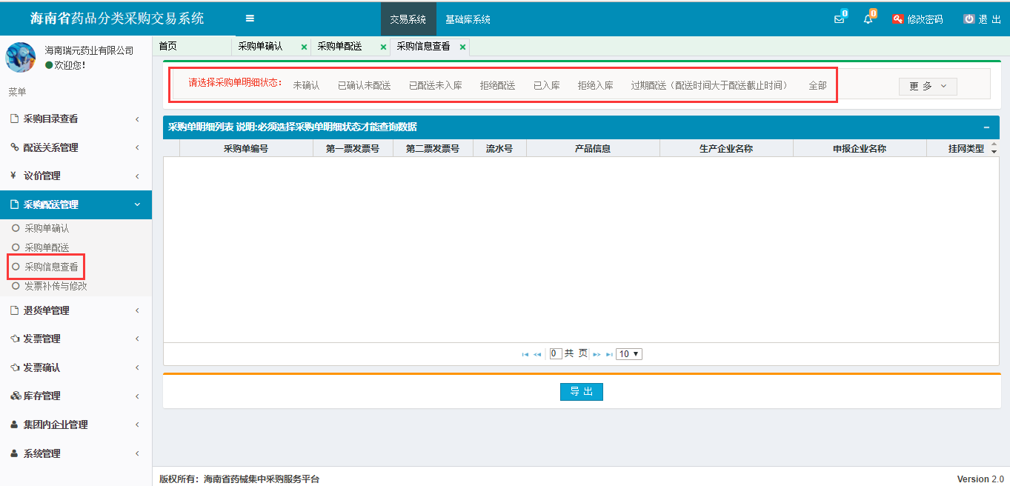

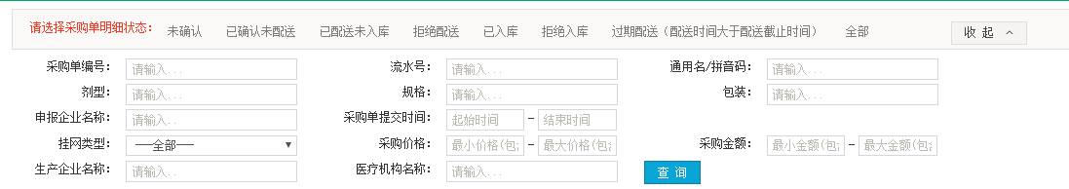

图（12）

1. **退货单管理**
2. 系统功能说明

退货单管理主要是本企业处理医疗机构的退货药品申请的流程。退货流程如图（13）所示：



图（13）

1. 系统操作说明

* 退货单管理

点击左侧菜单【**退货单管理-退货单管理**】进入退货订单页面，首先选中待退货的信息，若同意退货，直接点击同意退货按钮；若拒绝退货，请务必填写拒绝退货原因，再点击拒绝退货按钮。如图（14）所示；

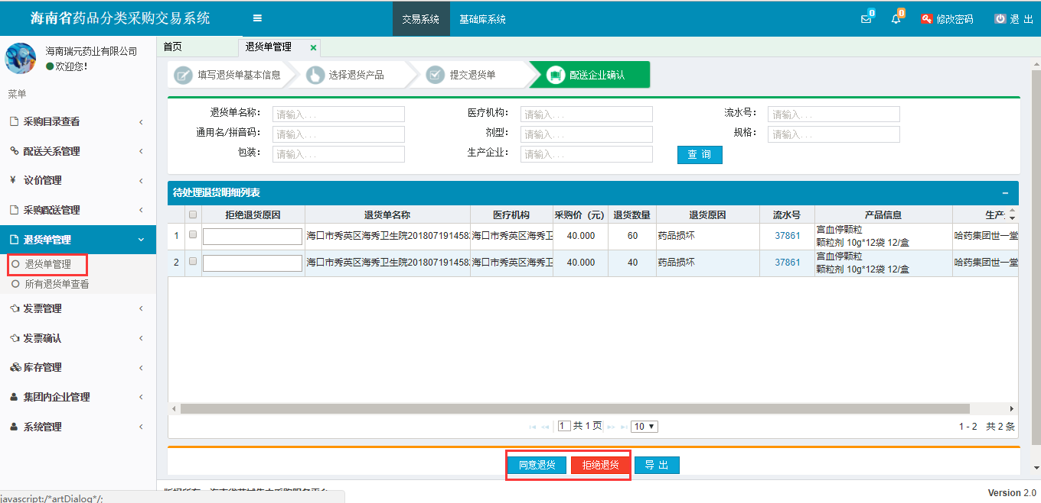

图（14）

* 所有退货单查看

点击左侧菜单【**退货单管理-所有退货单查看**】进入退货单查看页面，显示本企业已处理或尚未处理的所有退货单信息。如图（15）所示：

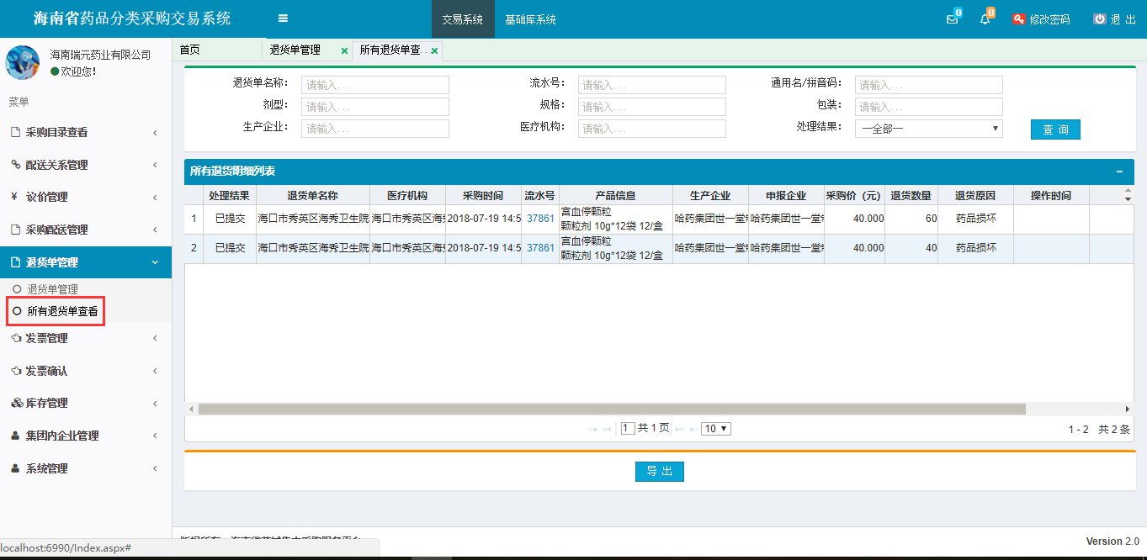

图（15）

1. **发票管理**
2. 系统功能说明

本单位可以新建进货发票或配送发票，进货发票由供货企业提供，本单位自行将信息录入系统；配送发票由本单位提供给医疗机构，也是配送药品成功的前提条件。

1. 系统操作说明

* 新建生产企业发票

（1）点击左侧菜单【**发票管理-新建生产企业发票**】进入发票新建页面，填写发票号、发票代码、开票时间、备注，选择生产企业，购方纳税人识别号为当前登录企业的纳税人识别号，销方纳税人识别号为生产企业的纳税人识别号。纳税人识别号不可修改。内容填写完成后，按照新建发票流程一步步操作。

如图（16）所示；

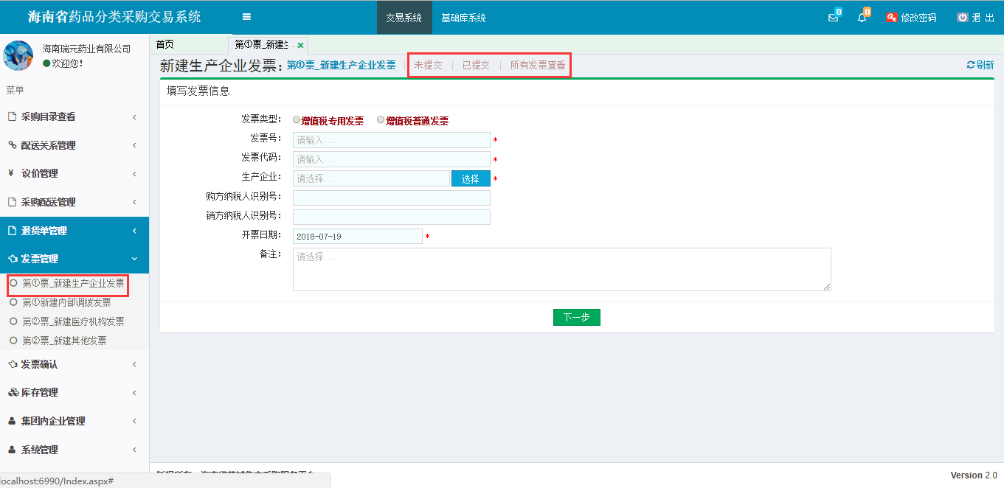

图（16）

（2）点击未提交进入未提交发票列表,点击图片上传选择需要的发票图片进行操作，点击加入进行药品添加操作，选择采购需要的药品，选择完成点击提交，没有明细的发票不能进行提交操作。点击删除删除该条信息。如图(17)所示：

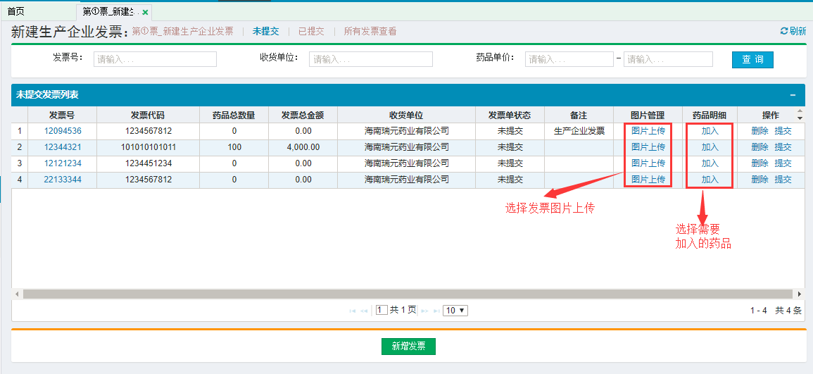

图（17）

（3）点击已提交进入已提交发票列表，点击发票号可查看提交发票的详情列表，未进行配送的发票可撤回，已经配送过的发票则不可撤回。如图（18）所示：

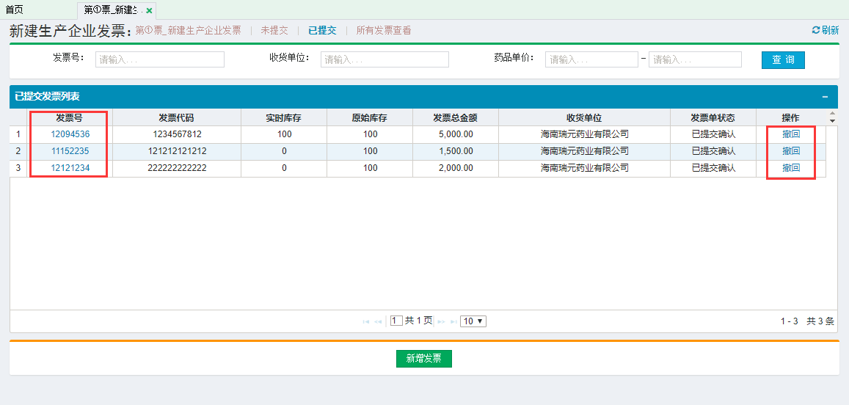

图（18）

（4）所有发票查看可以查看本企业相关的发票信息，如图（19）所示：

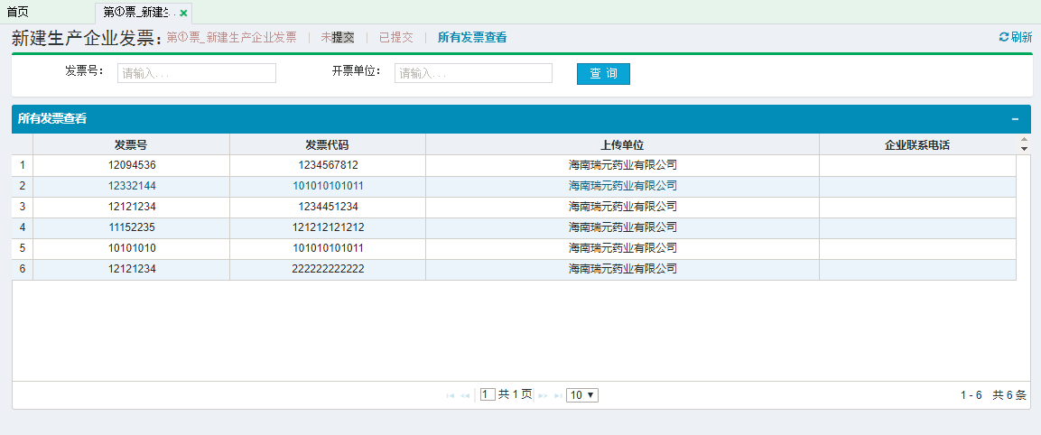

图（19）

* 新建内部调拨发票

（1）点击左侧菜单【**发票管理-新建内部调拨发票**】进入发票新建页面，内部调拨票在登录企业存在集团子公司的情况下才能进行新建发票。填写发票号、发票代码、开票时间、备注，选择内部配送企业，购方纳税人识别号为内部配送企业的纳税人识别号，销方纳税人识别号为当前企业的纳税人识别号。纳税人识别号不可修改。内容填写完成后，按照新建发票流程一步步操作。如图（20）所示：

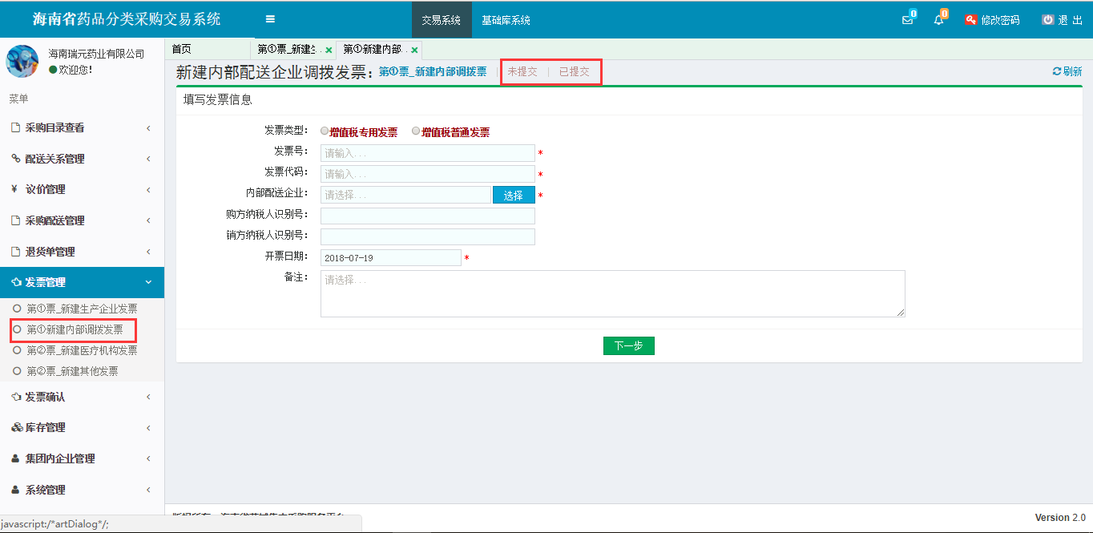

图（20）

（2）点击未提交进入未提交发票列表,点击图片上传选择需要的发票图片进行操作，点击加入进行药品添加操作，选择采购需要的药品，选择完成点击提交，没有明细的发票不能进行提交操作。点击删除删除该条信息。如图(21)所示：

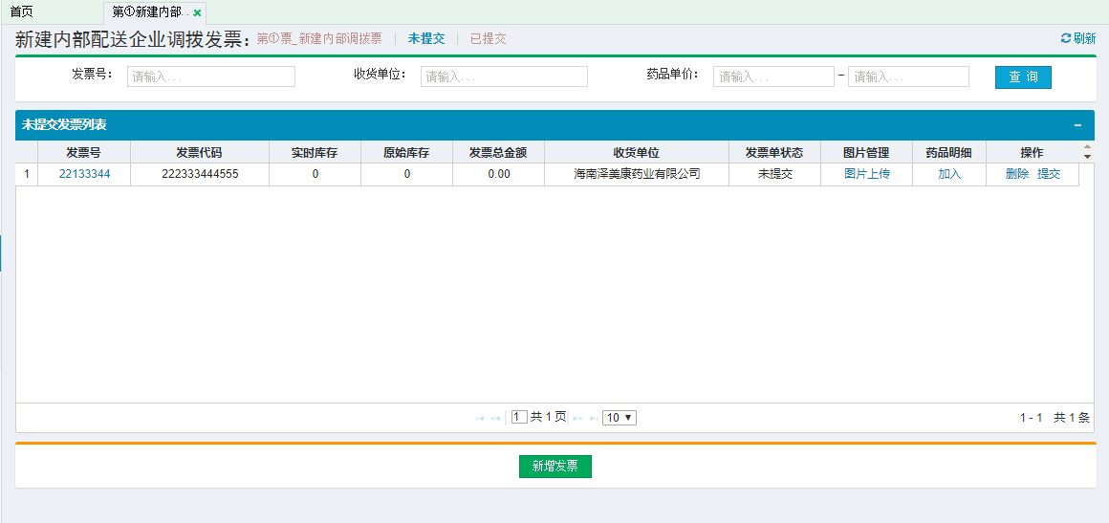

图（21）

（3）点击已提交进入已提交发票列表，点击发票号可查看提交发票的详情列表。如图（22）所示：

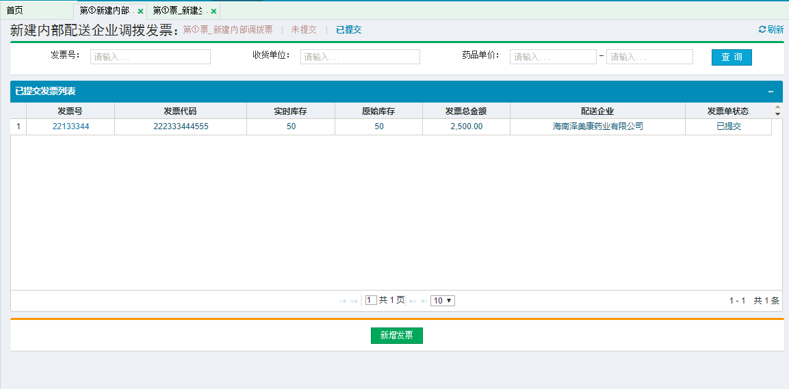

图（22）

* 新建医疗机构发票

（1）点击左侧菜单【**发票管理-新建医疗机构发票**】进入发票新建页面，填写发票号、发票代码、开票时间、备注，选择医疗机构，购方纳税人识别号为医疗机构的纳税人识别号，销方纳税人识别号为当前企业的纳税人识别号。纳税人识别号不可修改。内容填写完成后，按照新建发票流程一步步操作。如图（23）所示：

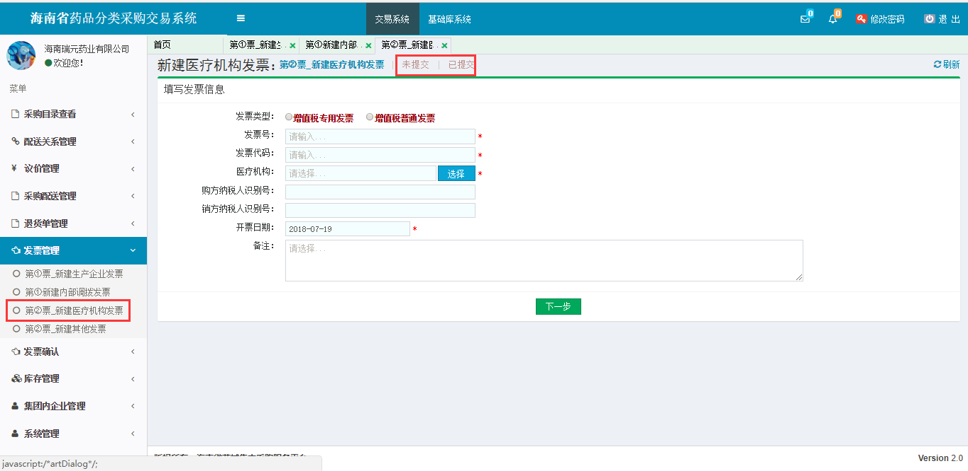

图（23）

（2）点击未提交进入未提交发票列表,点击图片上传选择需要的发票图片进行操作，点击加入进行药品添加操作，选择采购需要的药品，选择完成点击提交，没有明细的发票不能进行提交操作。点击删除删除该条信息。如图(24)所示：

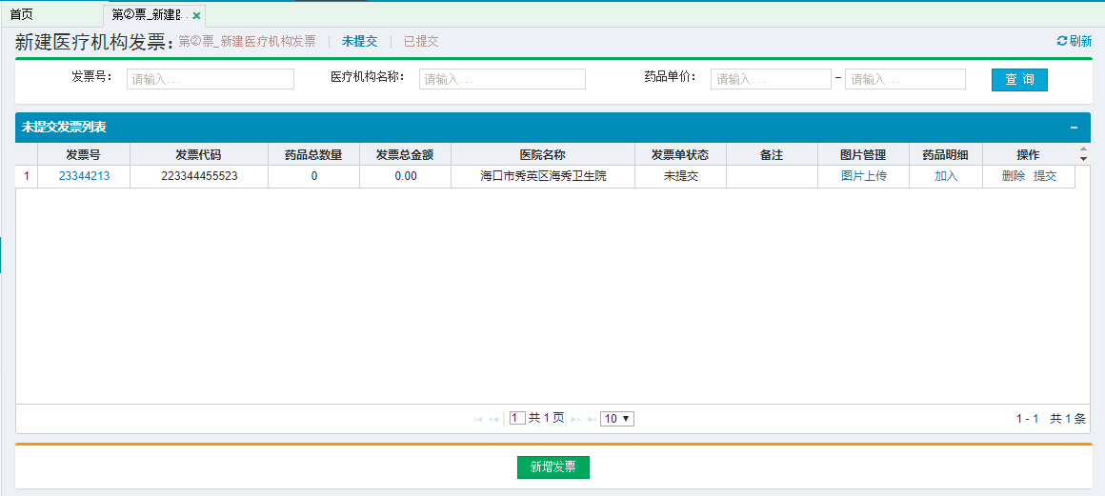

图（24）

（3）点击已提交进入已提交发票列表，点击发票号可查看提交发票的详情列表。未进行配送的发票可撤回，已经配送过的发票则不可撤回

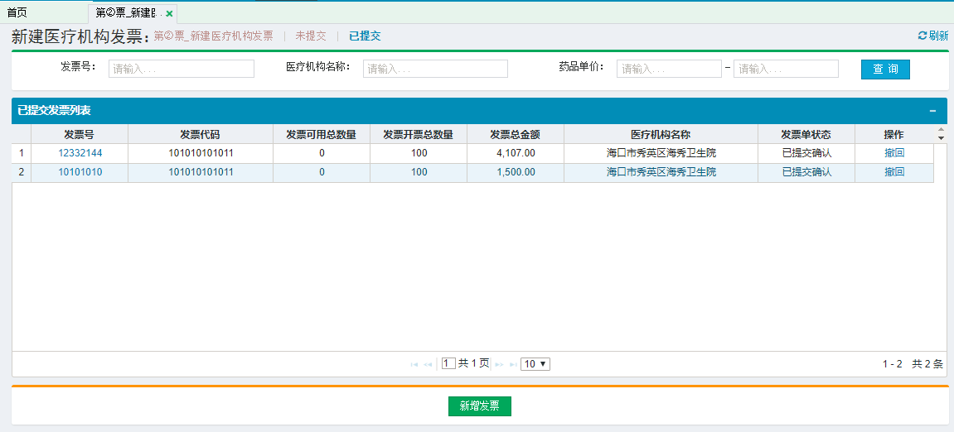

* 新建其他发票

1. 点击左侧菜单【**发票管理-新建其他发票**】进入发票新建页面，填写发票号、发票代码、开票时间、备注，其他销售机构为手动填写， 购方纳税人识别号也可手动填写。内容填写完成后，按照新建发票流程一步步操作。

如图（25）所示：

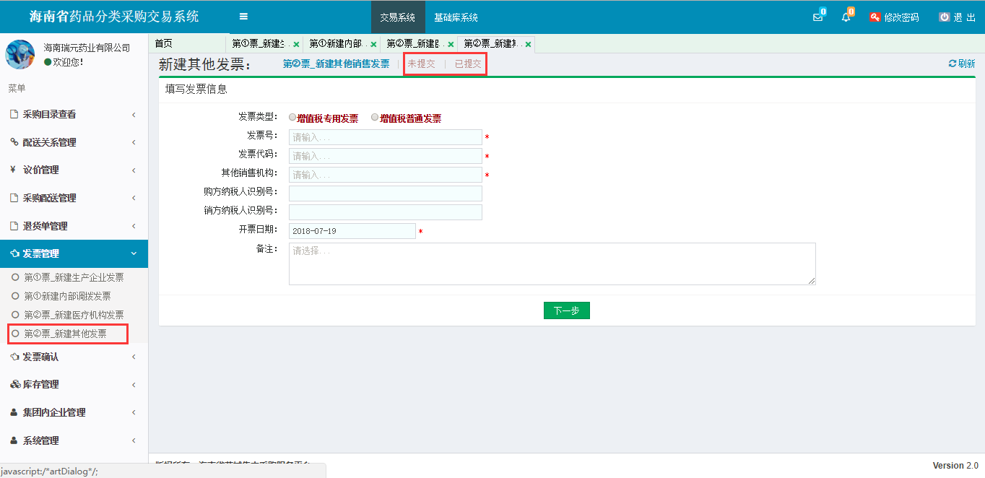

图（25）

（2）点击未提交进入未提交发票列表,点击加入进行药品添加操作，选择采购需要的药品，选择完成点击提交，没有明细的发票不能进行提交操作。点击删除删除该条信息。如图(26)所示：

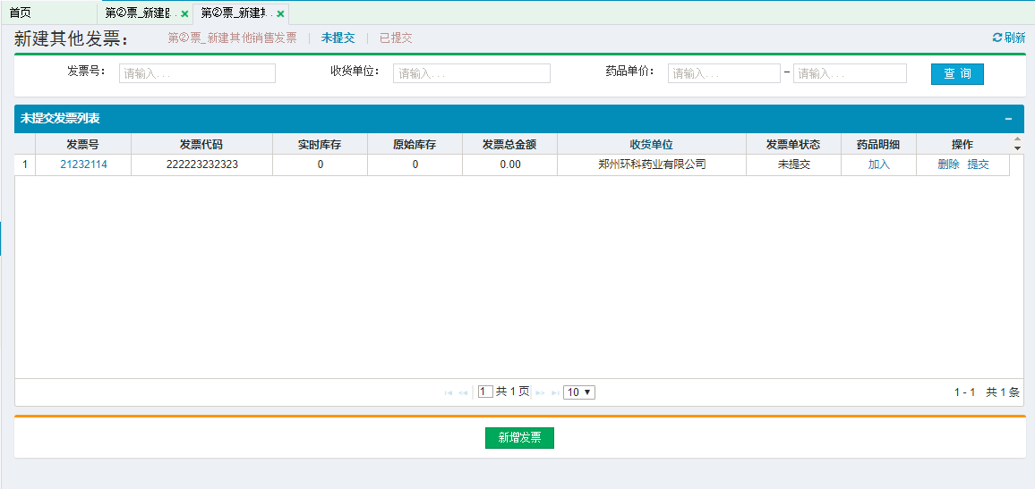

图（26）

（3）点击已提交进入已提交发票列表，点击发票号可查看提交发票的详情列表。

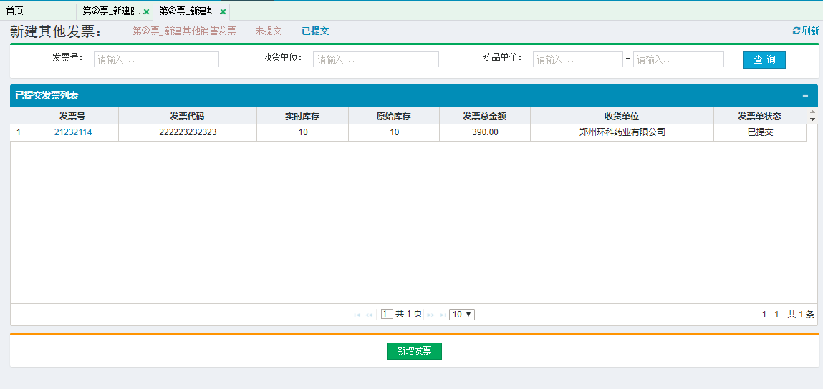

1. **发票确认**
2. 系统功能说明

对于内部调拨发票，需要集团子公司进行确认发票。

1. 系统操作说明

* 未确认

登录集团子公司点击左侧菜单【**发票确认-未确认**】进入调拨发票未确认页面，选中待确认的调拨票，点击发票号，进入发票明细列表进行发票确认。如图（27）所示：

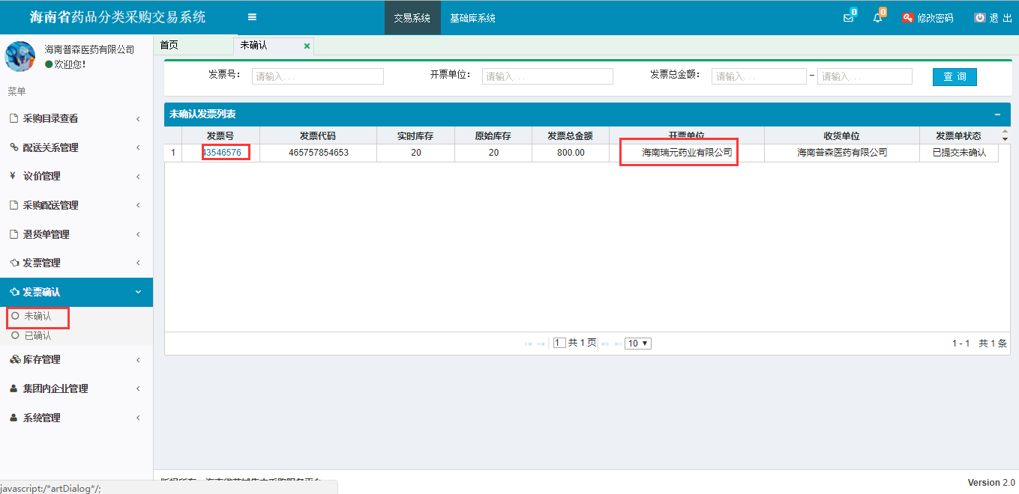

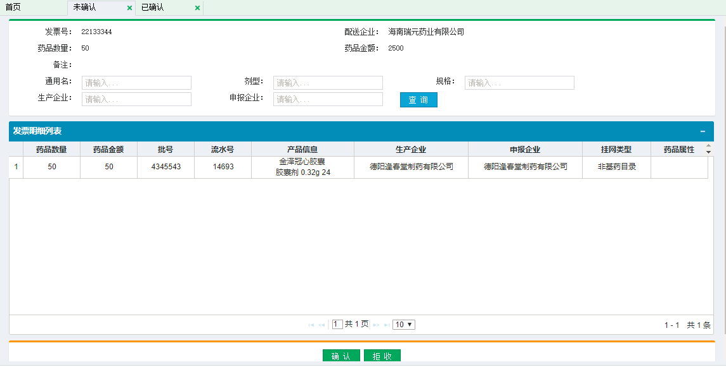

图（27）

* 已确认

点击左侧菜单【**发票确认**-**已确认**】进入已确认调拨发票列表，可以查看本单位相关的调拨票的发票信息。如图（28）所示：

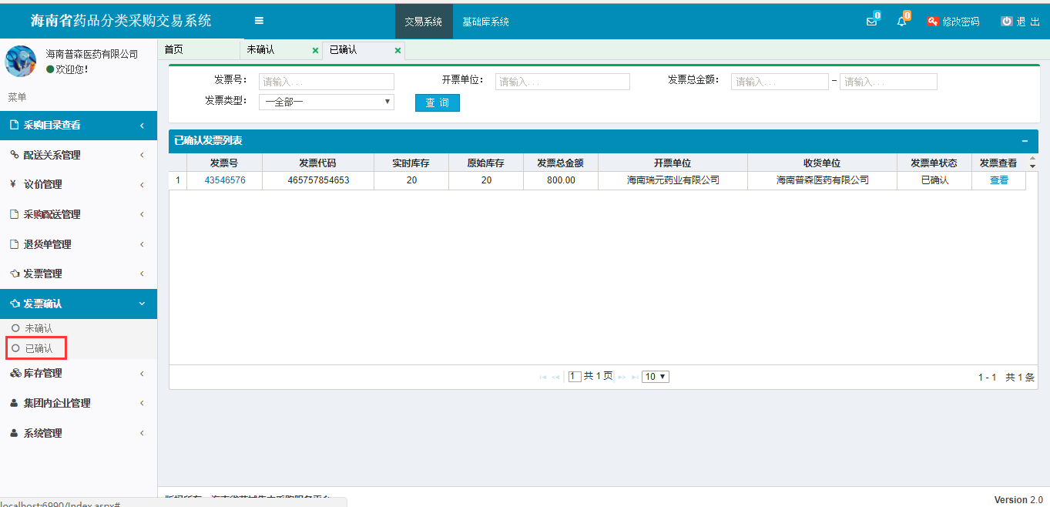

图（28）

1. **库存管理**
   1. 系统功能说明

查询该配送企业已配送的药品库存。

* 1. 系统操作说明
* 配送企业库存查询

点击左侧菜单【**库存管理-配送企业库存查询**】进入库存列表页面，查看库存 如图（29）所示：

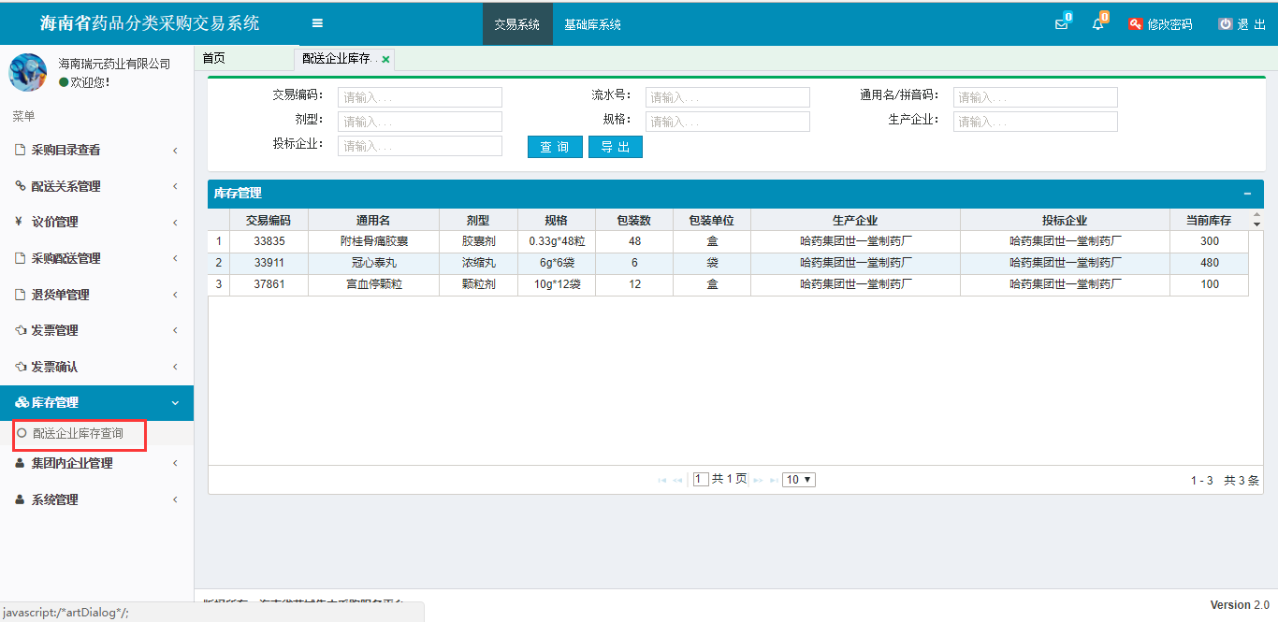

图（29）

1. **集团内企业管理**

* 添加集团企业

点击左侧菜单【**系统管理-添加集团企业**】进入集团企业添加列表页面如图（30），选择企业点击保存。若该企业没有开启可添加集团子公司则不能进行集团企业的添加，页面上的保存按钮也会随之隐藏。

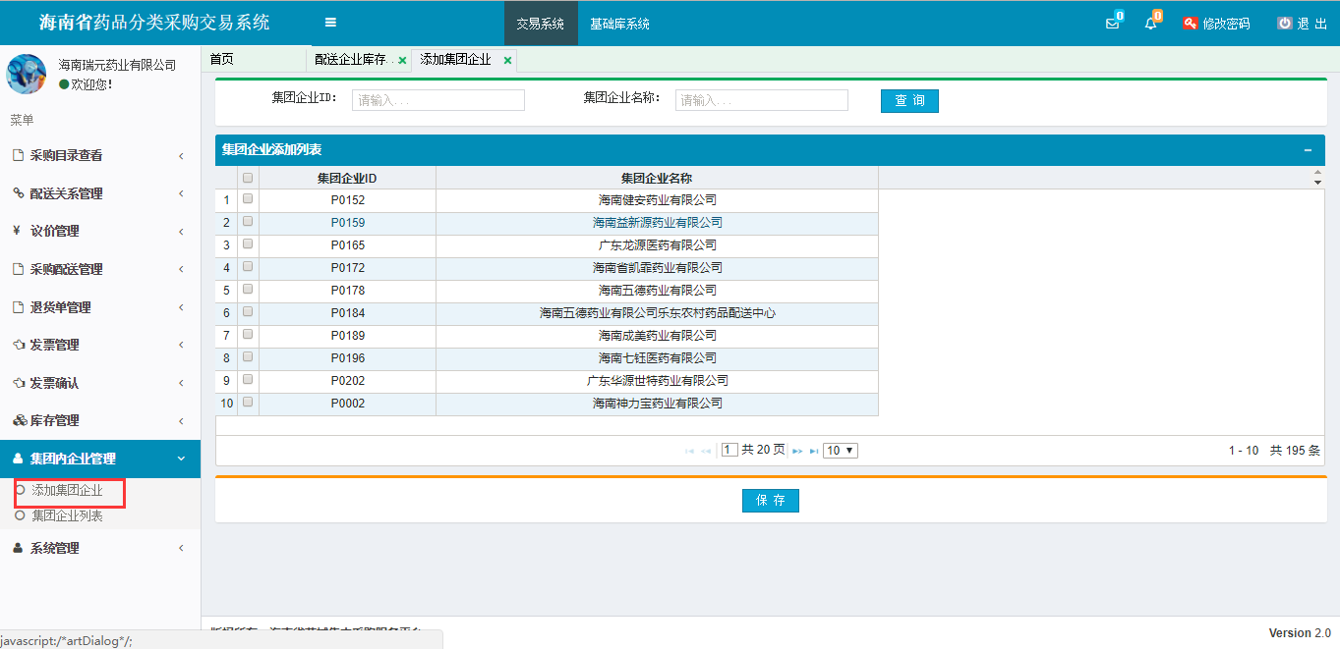

图（30）

* 集团企业列表

点击左侧菜单【**系统管理-集团企业列表**】进入集团企业列表。可查看已经与该配送企业建立集团关系的企业。点击【X】可删除集团关系。

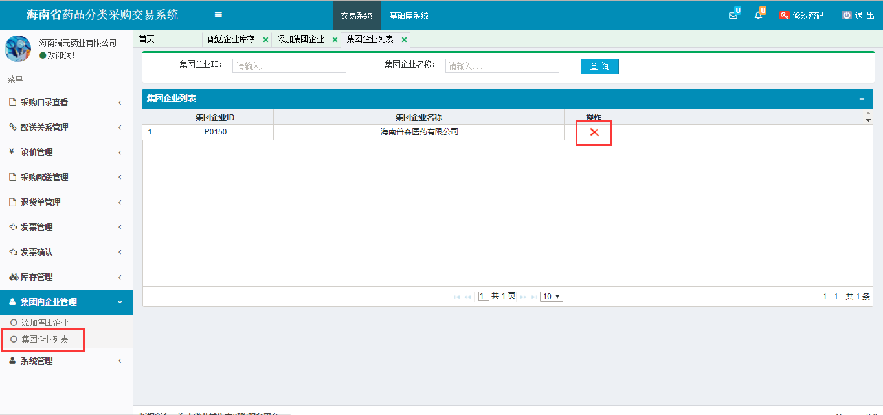

1. **系统管理**

* 子用户列表

点击左侧菜单【**系统管理-子用户列表**】进入子用户列表页面如图（31），可查看本单位的所有子用户信息。

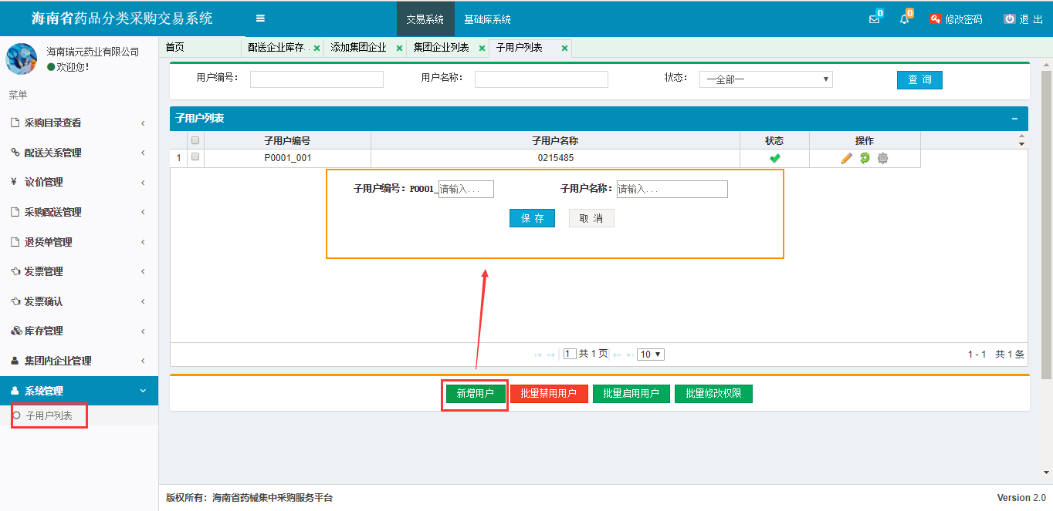

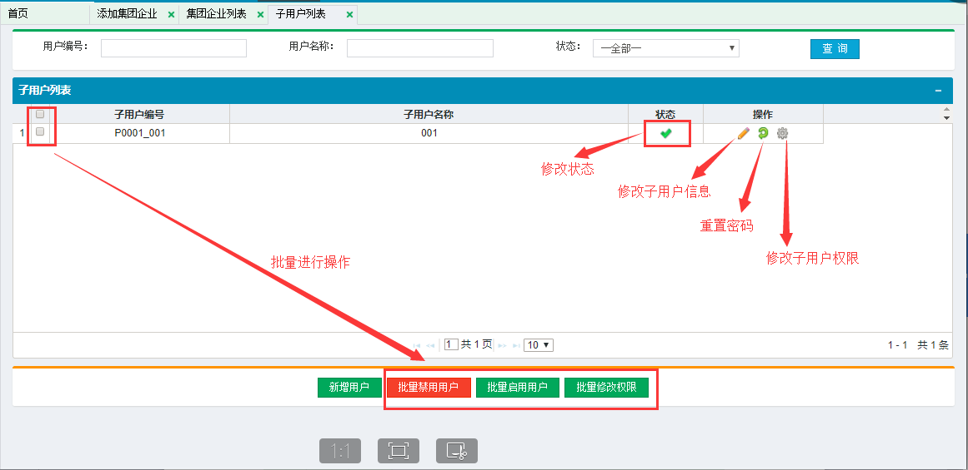

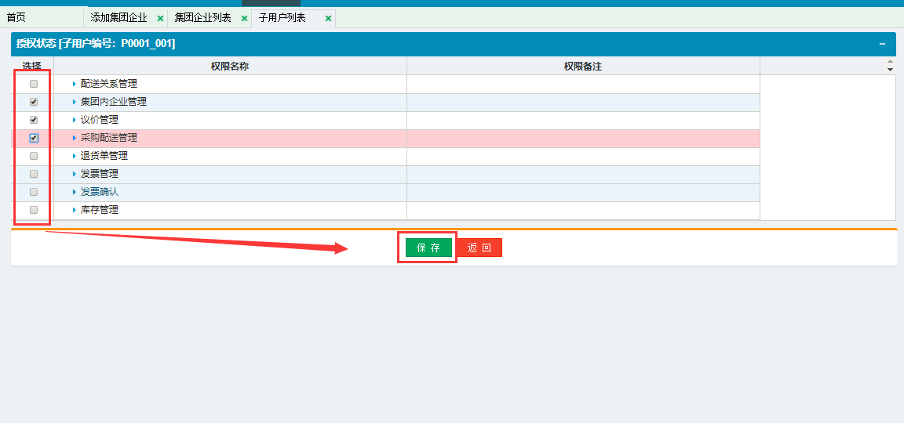

图（31）

以上数据均为测试数据。